附件1
课程及讲师简介

课程大纲：
1、按揭咨询对经纪人的重要性
2、按揭贷款的最新政策解读
3、二手房税费计税方法全解
4、最新限购政策的解读
5、房屋交易的全流程
6、按揭业务的全流程
7、万元月供表的正确使用方式
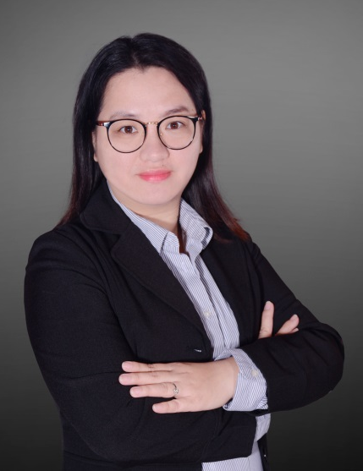
- 讲师：陈妙嫦
资历：广州市保益房地产按揭代理有限公司市场部区域总监
擅长授课类型：《按揭知识》
个人介绍：从业13年，2006年开始从事房地产按揭工作。现任保益按揭市场部区域总监，公司内部培训讲师。长期专注于广州二手房按揭行业的相关知识培训和市场研究分析。在二手房地产按揭行业拥有相当丰富的实战经验和深厚的行业理论功底。

